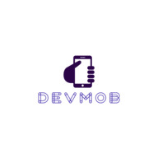

**ATA 2**

**Data: 22.09.2021**

**I. Abertura de sessão**

Ocorreu de forma virtual às 18:00 via Discord.

**II. Anotação de participantes presentes e ausentes**

**Presentes:** Lucas Pereira da Silva

Luiz Felipe Dias Ekstein

Matheus Noschese Codello

Pedro Henrique Azevedo Aragão

Vinicius Pieroni Zanetini Vergilio

**Ausentes:** --

**IV. Atividades realizadas**

Lucas: Protótipo de login de empresa/usuário.

Luiz: Ajustes no PDF, reformulação do HLD.

Matheus: Ajustes na página index.html.

Pedro: Finalizando modelagem do banco de dados.

Vinícius: Finalizando o protótipo da Dashboard.

- Foram definidas tarefas individuais para cada integrante para serem finalizadas durante a semana.

Atas enviadas por: **Matheus Noschese Codello**

Atas aprovadas por: Lucas Pereira da Silva, Luiz Felipe Dias Ekstein, Pedro Henrique Azevedo Aragão, Vinicius Pieroni Zanetini Vergilio